


EL JUEGO MATEMÁTICO DE RÉTOR

A partes iguales.

Entre sumas y restas.

Operación fracción.

Opción A: Busca la solución


Nombre

1. Operación fracción.

1.1. Opción A: Busca la solución.

Ya conoces la teoría de la suma y la resta de fracciones.

Ahora vas a hacer sumas y restas de fracciones.

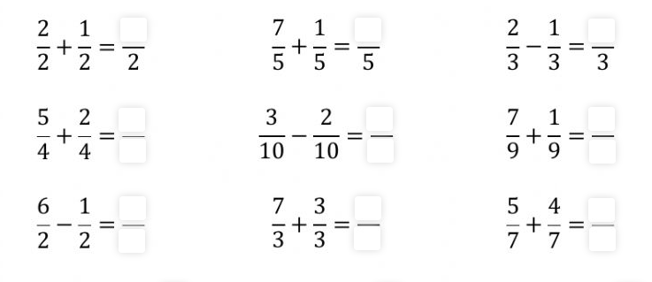

1.2. Plantilla de ayuda.

Observa los siguientes ejemplos para sumar y restar fracciones.

SUMAR FRACCIONES
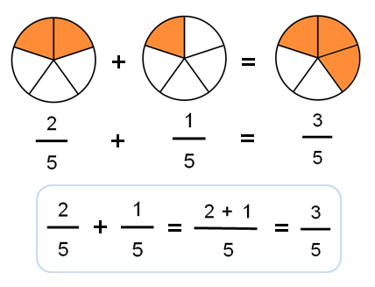

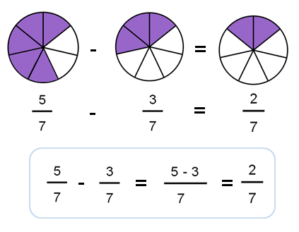
RESTAR FRACCIONES



